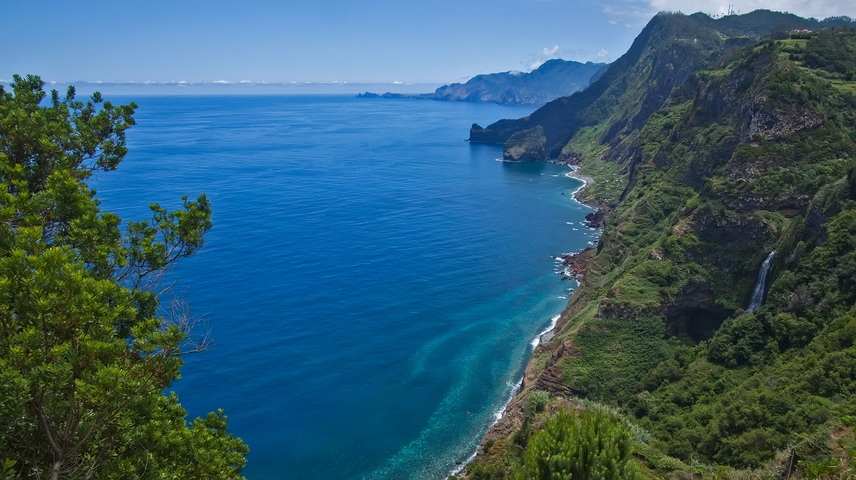

El archipiélago de Madeira está formado por dos islas de origen volcánico, que gozan de un clima oceánico subtropical, similar al de las islas Canarias. Gracias a las montañas, Madeira recibe suficientes lluvias para mantener una frondosa vegetación, desde bosques y helechos a la laurisilva primigenia, y cultivos tropicales como las bananas o la caña de azúcar.
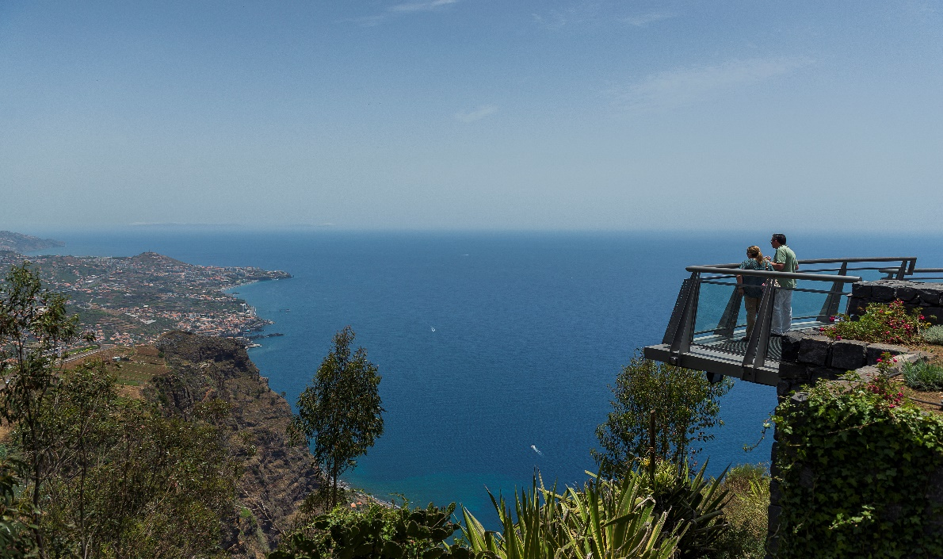
Las temperaturas en verano son de 17 a 24º, y en invierno pueden bajar a entre 13 y 20º, esto hace que la isla de Madeira sea verde y primaveral durante todo el año. Las montañas y los vientos dominantes también favorecen que existan distintos microclimas en la isla, y así por ejemplo la bahía de Funchal es uno de los lugares más soleados de Madeira.
Día 1

Llegada al aeropuerto de Madeira en Santa Cruz y recogida del coche de alquiler. Si los horarios de vuelo lo permiten, sugerimos empezar el fly and drive en Madeira yendo directamente a São Vicente (en la costa occidental),recorriendo el sur de la isla. Por el camino pasaremos por pueblos como Cámara de Lobos, donde podemos visitar Cabo Girão, el segundo acantilado más alto del mundo. Continuando su ruta, le sugerimos una parada en Ribeira Brava.
La isla de Madeira tiene un origen volcánico, el cual se puede conocer en la visita a las cuevas de San Vicente, una excursión ideal para un día de lluvia en la isla.Las corrientes de lava fluyendo por la isla han formado unas cuevas que se pueden visitar y permiten comprender más en profundidad el origen de la isla.

Día 2
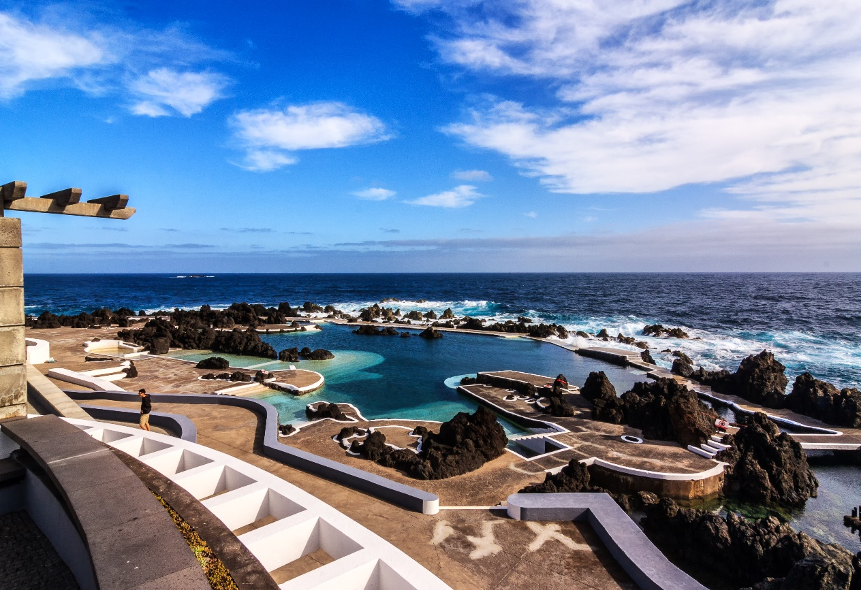

Porto Moniz es famosa por las piscinas naturales de roca. Aparte de las piscinas, desde Porto Moniz alcanzaremos fácilmente las montañas de Madeira y podremos acercarnos a lugares como el Paúl da Serra. Ver y conocer los bosques de laurisilva es una de las visitas obligatorias cuando te planteas conocer Madeira. Han sido declarados Patrimonio de la Humanidad por su calidad y dimensiones, ya que es un tipo de bosque que muchos años atrás se encontraba en gran parte del continente y actualmente están casi extintos.Actualmente ocupan un 20 por ciento de la superficie de la isla, y estos bosques combinan el laurel con raras especies arbóreas y plantas herbáceas endémicas de la isla. En una isla de este estilo situada a muchos kilómetros del continente, no te debe sorprender que se puedan encontrar especies únicas, tanto de flora como de fauna. Si te gusta la naturaleza, no dejes de visitar esta joya única en el mundo.

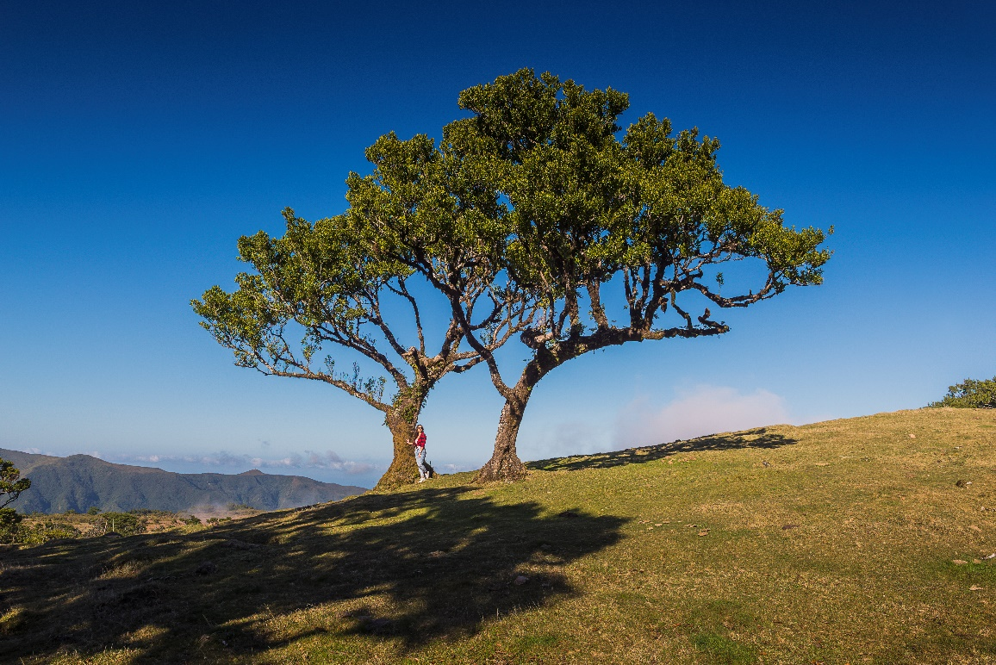

Día 3
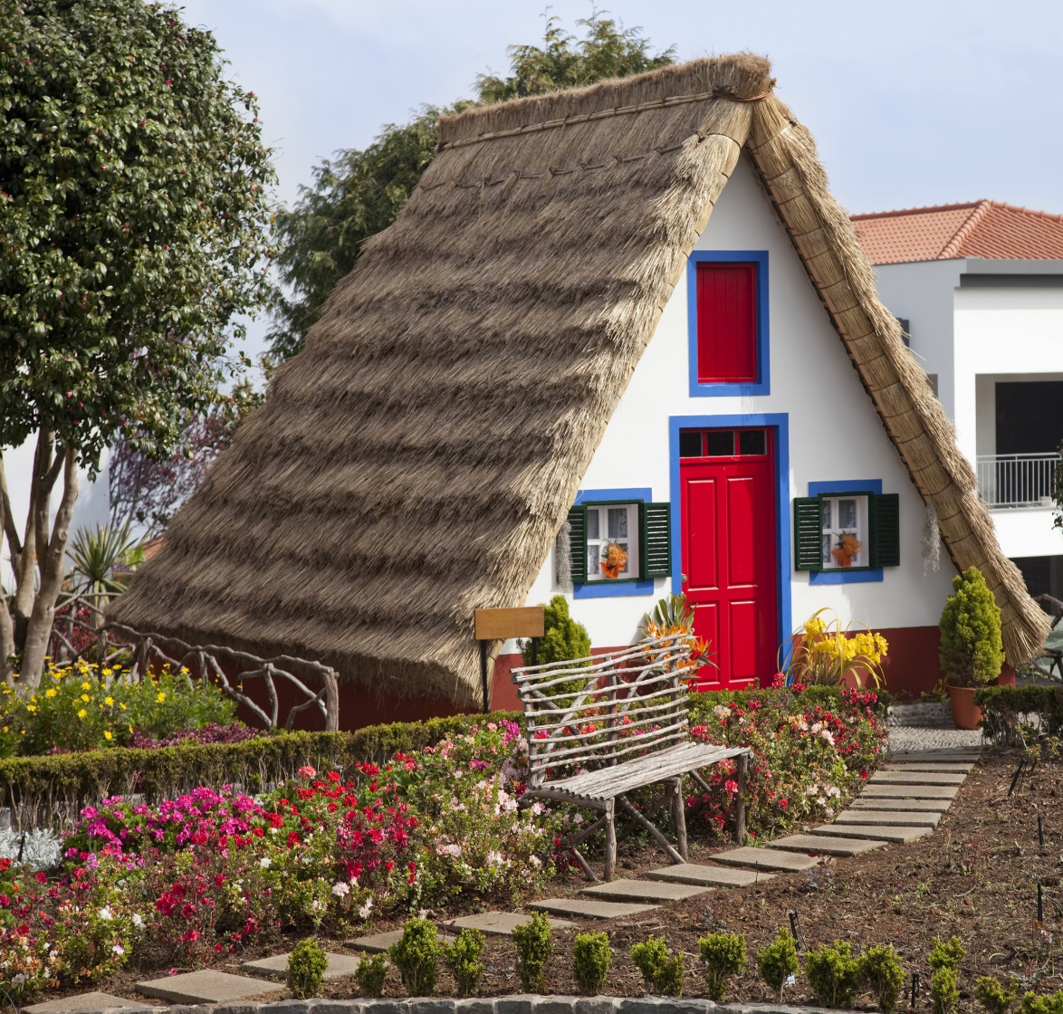

En la localidad de Santana visitamos las típicas casas de Madeira.Triangulares y de una sola planta, son construcciones que servían como hogar y como establos, con techos de paja, muy verticales, que se apoyan en muros de piedra. Siguiendo la costa norte pasaremos por el ingenio azucarero y el pueblo de Santa Cruz, a los pies de la Penha d’Águia. Por el camino de las montañas podremos visitar Faial, Ribeiro Frío, Poiso, el Pico do Arieiro.

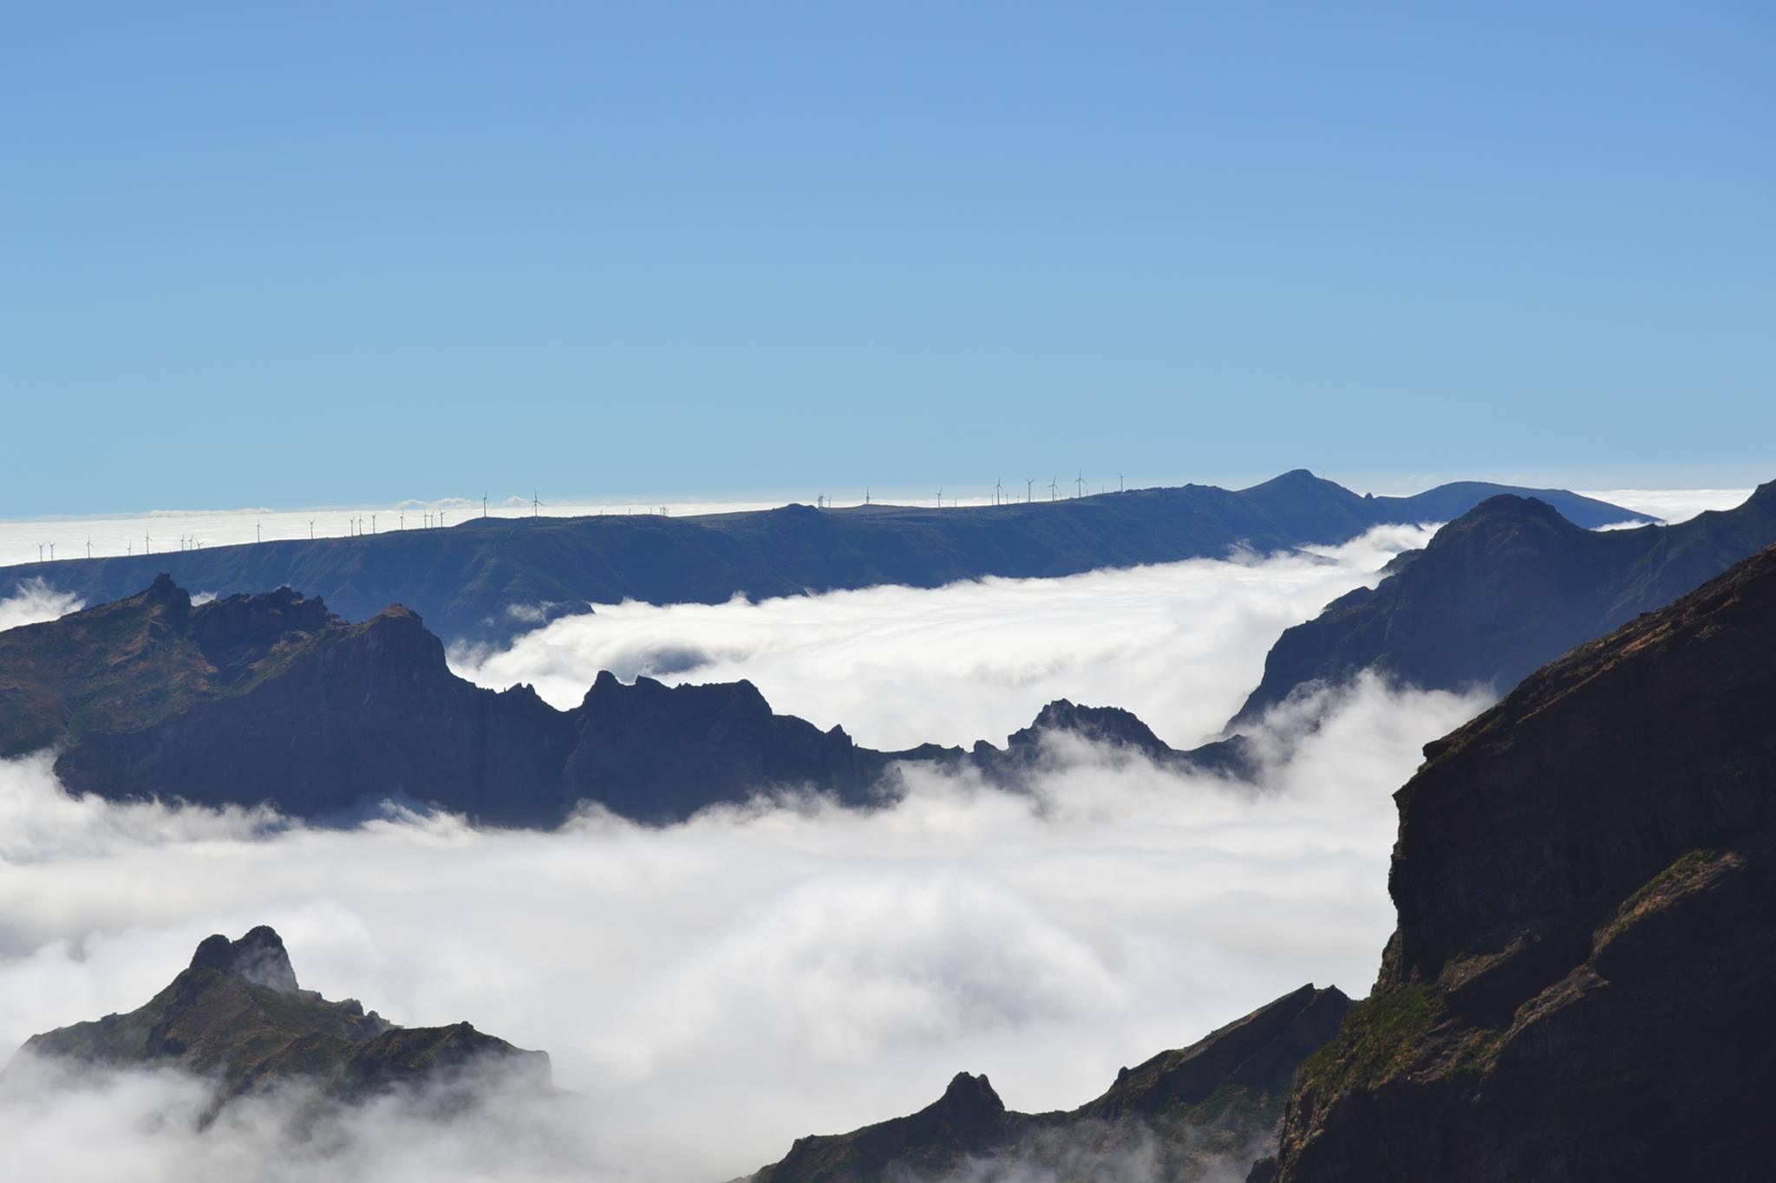

Días 4 a 7
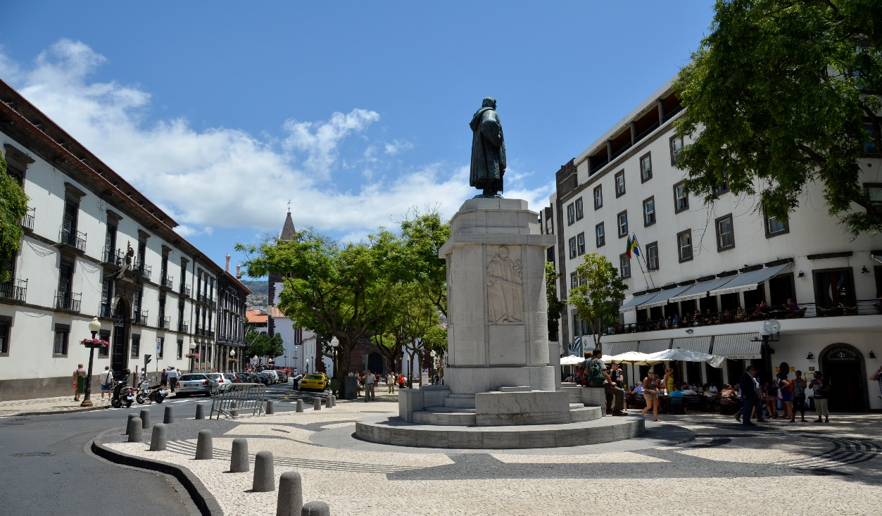
Salida en dirección a Funchal, capital de Madeira para cerrar el recorrido Madeira a tu aire. Días libres en Funchal para visitar sus atractivos, como los jardines de Palheiro, el jardin de las Orquídeas, Boa Vista y Botánico, los museos de Arte Sacro, Etnográfico, Municipal, del Azúcar y de Cristiano Ronaldo, la fortaleza de Sao Tiago o la Catedral.También desde Funchal también podremos acercarnos al pintoresco pueblo de Curral das Freiras y a Monte, antiguo sanatorio y hogar de los “carros de Monte” (Trineos de Minbre).
Atractivos:

Casco antiguo y puertas pintadas de Funchal
Al pasear por el casco histórico descubrirás un ejemplo de cómo rehabilitar un barrio que años atrás era una zona empobrecida, a la cual decidieron darle un lavado de cara. Desde hace años, artistas locales han ido pintando las puertas de las casas bajas que se encontraban abandonadas.En torno a la Rúa de Santa María, que es la calle de bares y restaurantes de Funchal, se pueden ver multitud de coloridos dibujos y esculturas que adornan las puertas de sus calles.Actualmente caminar por ellas es hacer un recorrido por un museo espontáneo, donde cada propietario tiene libertad para decorar sus puertas y ventanas.

Mercado de Funchal
El Mercado dos Lavradores es el más importante de la isla.
Se trata de un gran espacio que se dispone en dos plantas, y con dos zonas que se destacan claramente.
Por un lado, la dedicada a la gran variedad de frutas tropicales, con gran colorido y puestos que, como curiosidad, muestran más de 10 tipos distintos de maracuyás, y por el otro, la zona de productos del mar.
Al ser una isla, el pescado tiene un papel importante en la cocina de Madeira; el pez espada o el atún son algunos de los más característicos de la isla.

Museo y estatua de Cristiano Ronaldo en Madeira
No hace falta que te guste el fútbol para saber que el personaje más relevante de la isla es el jugador Cristiano Ronaldo, CR7; de hecho, el aeropuerto de la isla acaba de ser bautizado con su nombre. Cristiano Ronaldo posee varios hoteles en la ciudad, pero en el puerto de Funchal hay uno que además alberga un museo donde se guardan la mayoría de los premios que ha ganado en su carrera.En la entrada del museo verás una estatua suya que es foco de las fotos de todos los amantes del fútbol que visitan la ciudad.

Carros de Cesto en Monte - Trineos de Mimbre (Funchal)
Una de las actividades turísticas más conocidas de la isla es la de hacer un descenso en carros de cesto.Se trata de unos carros tipo Trineos echos de mimbre en los que se montan dos personas y descienden por la carretera en un trayecto de dos kilómetros llevados por dos conductores.Estos carros se cogen en la parte alta del funicular, justo al lado del jardín tropical, y se han convertido en una actividad típica de un viaje a Madeira

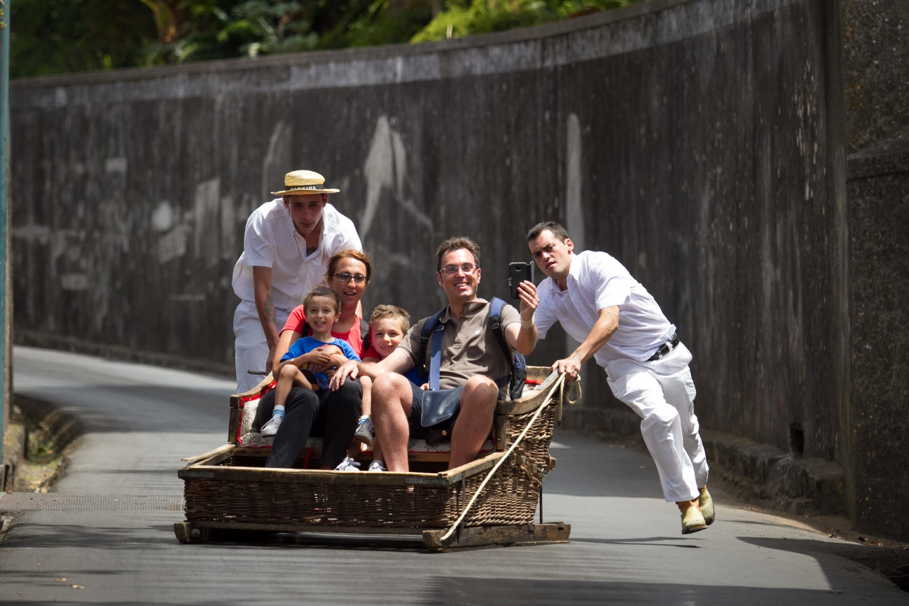

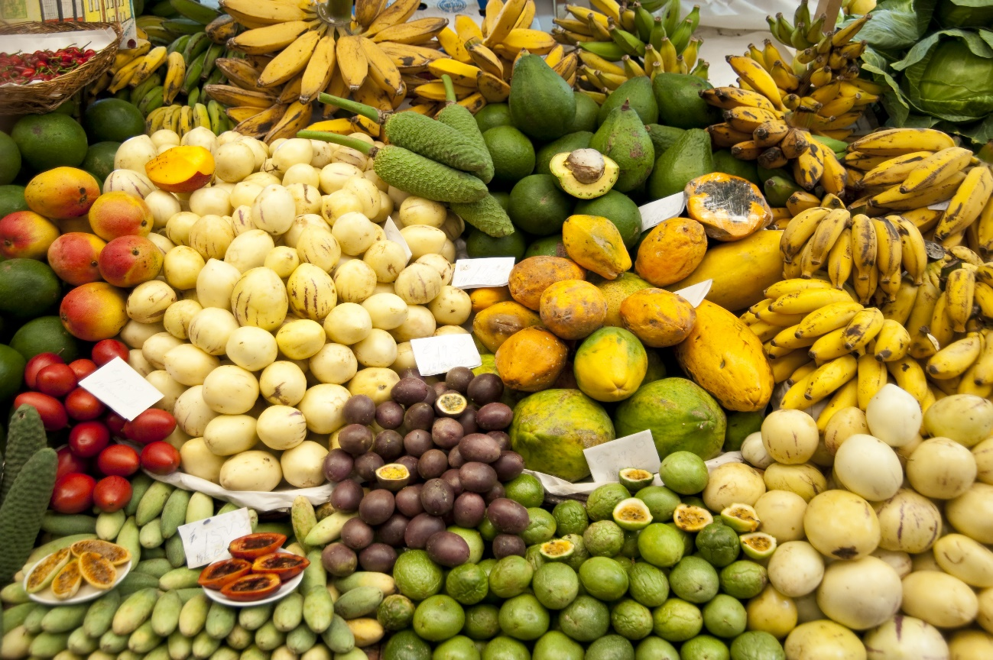

Día 8

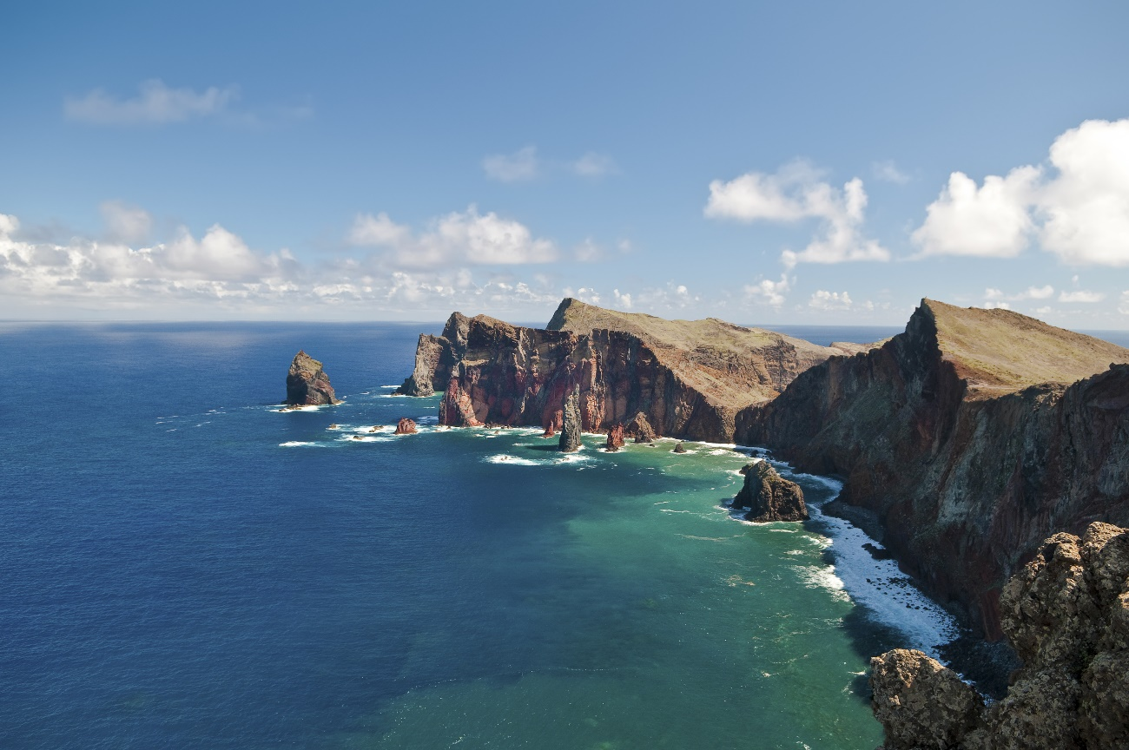

Devolución del coche de alquiler en el aeropuerto de Funchal, embarque en el vuelo de regreso y fin del programa de fly & drive en Madeira.

